ПРЕСС-РЕЛИЗ
Что такое «зона с особыми условиями использования территории» и как узнать о расположении Вашего земельного участка в такой зоне
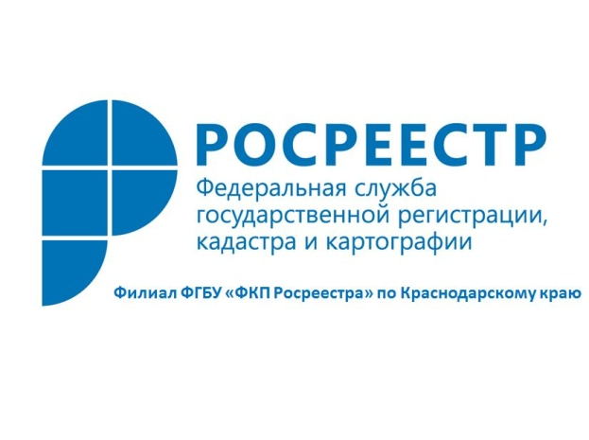
Сведения о границах зон с особыми условиями использования территории, а также об ограничениях при использовании земельных участков, расположенных в пределах таких зон, вносятся в Единый государственный реестр недвижимости (ЕГРН). При внесении данных в ЕГРН формируются части земельных участков, расположенных в границах зон с особыми условиями использования территории.
К зонам с особыми условиями использования территории относятся охранные, санитарно-защитные зоны, зоны охраны объектов культурного наследия, водоохранные зоны, зоны затопления, зоны подтопления, зоны придорожной полосы, зоны санитарной охраны источников питьевого и хозяйственно-бытового водоснабжения, зоны охраняемых объектов и др.
Далеко не всегда землевладельцы знают, что на их участок или его часть наложены ограничения в связи с отнесением земли к зоне с особыми условиями использования территории. Со дня установления зоны с особыми условиями использования территории на земельные участки, расположенные в границах такой зоны, распространяются все принятые ограничения. К ним могут относиться: запрет строительства, ограничения по целевому использованию, другие запреты. В определенных случаях действующее законодательство предусматривает выкуп земельного участка у собственника.
Для того чтобы получить информацию о наличии ограничений по земельному участку необходимо запросить информацию в виде выписки из ЕГРН об объекте недвижимости, где в разделе 4.1 можно посмотреть информацию о наличии или отсутствии ограничений. Это можно сделать одним из следующих способов:
— подать запрос в любом офисе МФЦ, независимо от места нахождения объекта недвижимости (всю необходимую информацию по размещению офисов МФЦ вы можете найти на официальном сайте МФЦ по адресу http://e-mfc.ru);
— заполнить форму запроса на портале Росреестра в разделе «Сервисы» (https://rosreestr.ru/site/eservices).
Кроме того, зарегистрированные пользователи сервиса «Личный кабинет правообладателя» на сайте Росреестра, оперативно получают уведомления об ограничениях (обременениях) прав, а также других юридически значимых действиях в отношении своей недвижимости.
______________________________________________________________________________________________________

Пресс-служба филиала ФГБУ «ФКП Росреестра» по Краснодарскому краю

